4. Лабораторная работа №4

«Исследование возможностей библиотеки jQuery»

**1.1 Цель работы**

Исследовать эффективность применения библиотек при разработке клиентских приложений на примере библиотеки jQuery. Изучить возможность программирования на клиентской стороне с использованием библиотеки jQuery. Приобрести практические навыки использования библиотеки jQuery для обработки форм, модификации содержимого HTMLстраницы, создания эффектов анимации.

**1.2 Вариант задания**

1. Модифицировать JavaScript, разработанные при выполнении предыдущих лабораторных работ, используя везде, где возможно, библиотеку jQuery для выполнения поставленных задач.

2. Модифицировать страницу «Фотоальбом», добавив возможность просмотра увеличенных версий изображений. С использованием возможностей библиотеки jQuery реализовать просмотр фото, как показано ниже:

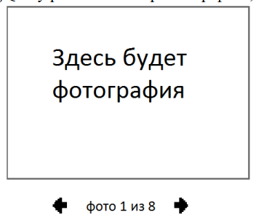

Рисунок 4.1 – Внешний вид просмотра фото

При щелчке по стрелкам должна происходить анимированная смена изображений. Изменяться должны также и тексты всплывающих сообщений (alt, title).

3. Реализовать возможность отображения всплывающего блока Popover, который показывается рядом с элементом, если на него наводится указатель мыши и который исчезает через M секунд после того, как указатель мыши покидает элемент. Примерный макет разрабатываемого функционала изображен на рисунке ниже:

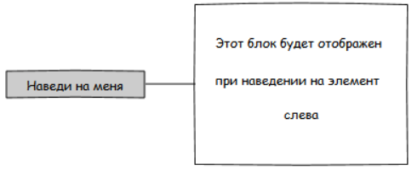

Рисунок 4.2 – Внешний вид элемента Popover

Использовать разработанный код для отображения подсказок уточняющих формат ввода пользователю в формах.

4. Реализовать возможность отображения всплывающего модального окна, которое показывается в центре экрана. При этом задний фон вокруг модального окна должен размываться. Примерный макет разрабатываемого функционала изображен на рисунке ниже:

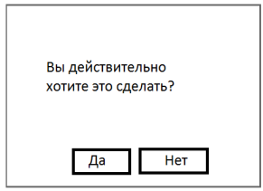

Рисунок 4.3 – Внешний вид элемента «Модальное окно»

**1.3 Ход работы**

Весь исходный код находится в приложении А.

1.4.1 Перепишем код JavaScript файлов, используя где это возможно библиотеку JQuery.

1.4.2 Модифицируем страницу «Фотоальбом», добавив возможность просмотра увеличенной версии изображения по клику по нему и переключением между соседними фотографиями (рисунок 4.4).

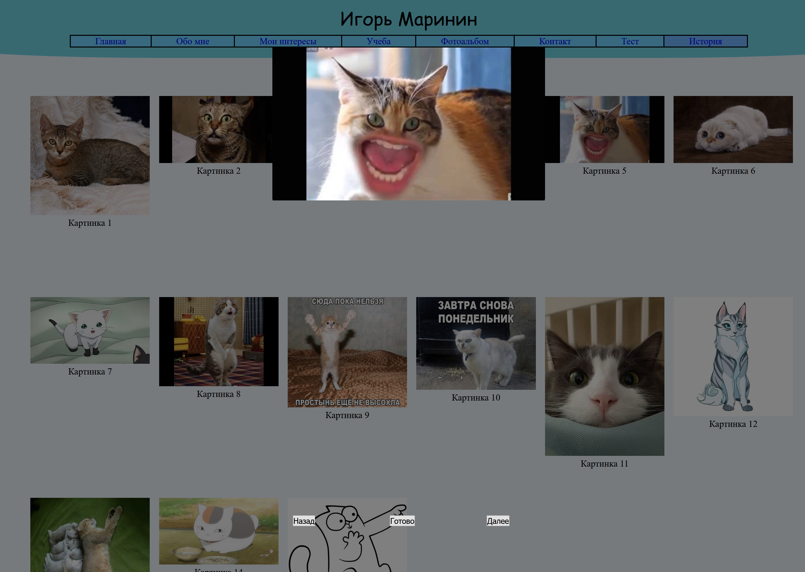

Рисунок 4.4 – Просмотр изображений в полноэкранном режиме

1.4.3 Модифицируем страницу «Связь», добавив всплывающее окно с подсказками по вводу данных при наведении на элементы (рисунок 4.5).

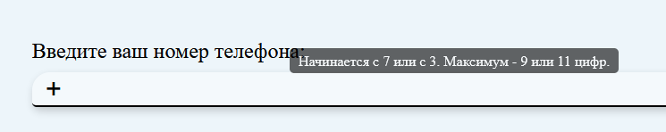

Рисунок 4.5 – Всплывающее окно с подсказками по вводу

1.4.4 Модифицируем страницу «Связь», добавив модальное окно, выезжающее при попытке отправить данные формы, в котором сделать дополнительное подтверждение отправления данных (рисунок 4.6).

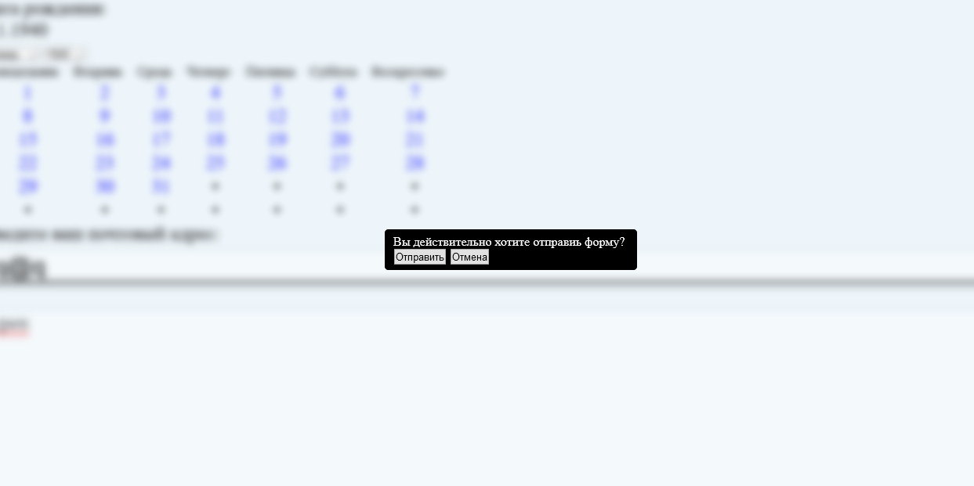

Рисунок 4.6 – Модальное окно

**Вывод**

В ходе выполнения лабораторной работы было проведено исследование эффективности применения библиотек при разработке клиентских приложений на примере библиотеки jQuery. Были изучены возможности программирования на клиентской стороне с использованием библиотеки jQuery. Также были приобретены практические навыки использования библиотеки jQuery для обработки форм, модификации содержимого HTML страницы, создания эффектов анимации.

**ПРИЛОЖЕНИЕ А**

**Исходный код**

**calendar.js**

**let** month_ru **=** **[**"Январь"**,** "Февраль"**,** "Март"**,** "Апрель"**,** "Май"**,** "Июнь"**,** "Июль"**,** "Август"**,** "Сентябрь"**,** "Октябрь"**,** "Ноябрь"**,** "Декабрь"**];**

**for** **(let** i **=**1**;** i **<=** 12**;** i**++)** **{**

**document.**getElementById**(**'year-selection'**).**innerHTML **+=** '<option value="'**+**i**+**'">'**+**month_ru**[**i**-**1**]+**'</option>'**;**

**}**

**for** **(let** i **=** 1940**;** i **<=** 2020**;** i**++)** **{**

**document.**getElementById**(**'year-select'**).**innerHTML **+=** '<option value="'**+**i**+**'">'**+**i**+**'</option>'**;**

**}**

**let** calendarBody **=** **document.**getElementById**(**'calendar-body'**);**

**let** tdTag**,** trTag**;**

**for** **(let** i **=** 0**;** i **<** 6**;** i**++)** **{**

trTag **=** **document.**createElement**(**'tr'**);**

**for** **(let** j **=** 0**;** j **<** 7**;** j**++)** **{**

tdTag **=** **document.**createElement**(**'td'**);**

tdTag**.**id **=** "td-"**+**i**+**"-"**+**j**;**

tdTag**.**innerText **=** "•"**;**

trTag**.**appendChild**(**tdTag**);**

**}**

calendarBody**.**appendChild**(**trTag**);**

**}**

draw_month**(**0**,** 31**);**

select_date**(**1**);**

**function** draw_month**(**d**,** days_in_month**)**

**{**

**let** day **=** 1**;**

d**++;**

**for** **(let** i **=** 0**;** i **<** 6**;** i**++)** **{**

**for** **(let** j **=** 0**;** j **<** 7**;** j**++)** **{**

**if** **(**d **>** 1**)** **{**

d**--;**

**document.**getElementById**(**"td-"**+**i**+**"-"**+**j**).**innerHTML **=** '•'**;**

**}**

**else** **if** **(**days_in_month **>** 0**)** **{**

**document.**getElementById**(**"td-"**+**i**+**"-"**+**j**).**innerHTML **=**

'<a href="#" onclick="select_date('**+**day**+**');return false;">'**+**day**+**'</a>'**;**

day**++;**

days_in_month**--;**

**}**

**else** **{**

**document.**getElementById**(**"td-"**+**i**+**"-"**+**j**).**innerHTML **=** '•'**;**

**}**

**}**

**}**

**}**

**function** select_date**(**day**)**

**{**

**let** year **=** **document.**getElementById**(**"year-select"**).**value**;**

**let** month **=** **document.**getElementById**(**"year-selection"**).**value**;**

**document.**getElementById**(**"date-value"**).**innerHTML **=** day**+**'.'**+**month**+**'.'**+**year**;**

**}**

**function** change_date**()**

**{**

**let** year **=** **document.**getElementById**(**"year-select"**).**value**;**

**let** month **=** **document.**getElementById**(**"year-selection"**).**value**;**

**let** d **=** **new** Date**(**year**,** month**-**1**,** 0**);**

draw_month**(**d**.**getDay**(),** **new** Date**(**year**,** month**,** 0**).**getDate**());**

**}**

**document.**getElementById**(**"year-select"**).**onchange **=** **function(event)**

**{**

change_date**();**

**};**

**document.**getElementById**(**"year-selection"**).**onchange **=** **function(event)**

**{**

change_date**();**

**};**

**contacts.js**

**window.**addEventListener**(**'load'**,** **()** **=>** **{**

**let** **form** **=** $**(**'form'**);**

**form.**find**(**'[name=fio]'**)**

**.**attr**(**'required'**,**''**)**

**.**attr**(**'pattern'**,** '([а-яА-яa-zA-Z]{2,} [а-яА-яa-zA-Z]{2,} [а-яА-яa-zA-Z]{2,})'**);**

**let** focusInvalid **=** **(**e**)** **=>** **{**e**.**target**.focus();};**

**let** checkItem **=** **(**e**)** **=>** **{** e**.**target**.**style**.**borderColor **=** e**.**target**.**validity**.**valid**?**'green'**:**'red'**;** **};**

**for(let** item **of** **form.**serializeArray**()){**

$**(**item**).**bind**(**'invalid'**,** focusInvalid**)**

**.**bind**(**'blur'**,** checkItem**)**

**.**bind**(**'keyup'**,** checkItem**);**

**}**

**form.**bind**(**'reset'**,** **(**e**)** **=>** **{**

**for(let** item **of** e**.**target**.elements){**

item**.**style**.**borderColor **=** 'black'**;**

**}**

**});**

**form.**find**(**'[name=phone]'**)**

**.**attr**(**'pattern'**,** '^\\+((\\d{11})|(\\d{9}))'**)**

**.**val**(**'+'**)**

**.**bind**(**'keydown'**,** **(event)** **=>** **{**

**let** key **=** **event.**key**;**

**let** input **=** **event.**target**;**

**if(!**isNaN**(parseInt(**key**))){**

**if(**input**.**value**.**length **===** 1**){**

**if(**key **!==** '7' **&&** key **!==** '3'**){**

**event.**preventDefault**();**

**}**

**}**

**let** startPos **=** input**.**selectionStart**;**

**let** endPos **=** input**.**selectionEnd**;**

**if(**startPos **!==** endPos**)** **{**

**if(**startPos **===** 0**){**

**if(**key **===** '7' **||** key **===** '3'**)**

input**.**value **=** '+' **+** key **+** input**.**value**.**slice**(**endPos**);**

**event.**preventDefault**();**

**}**

**}** **else** **if** **(**input**.**value**.**length **===** 12**){**

**event.**preventDefault**();**

**}**

**}** **else** **{**

**if(**key **===** "Backspace"**)** **{**

**if** **(**input**.**value**.**length **<** 2 **|** input**.**selectionStart **<** 2**)**

**event.**preventDefault**();**

**}** **else** **if** **(**key **===** "Delete"**)** **{**

**if(**input**.**selectionStart **===** 0**)** **{**

**event.**preventDefault**();**

**}**

**}** **else** **if** **(!(**key **in** **[**'ArrowLeft'**,** 'ArrowRight'**])){**

**event.**preventDefault**();**

**}**

**}**

**});**

$**(**'<div>'**).**attr**(**'id'**,** 'tooltip'**).**appendTo**(**$**(**'body'**));**

$**(**"[data-tooltip]"**).**mousemove**(function** **(**eventObject**)** **{**

$**(**"#tooltip"**).text(**$**(this).**attr**(**"data-tooltip"**)).**css**({**

'top' **:** eventObject**.**pageY **+** 5**,**

'left' **:** eventObject**.**pageX **+** 5

**}).**show**();**

**}).**mouseout**(function** **()** **{**

$**(**"#tooltip"**).**hide**().text(**""**).**css**({**"top" **:** 0**,** "left" **:** 0**});**

**});**

$**(**'input#abortSubmit'**).**click**(function(){**

$**(**'#modal'**).**hide**(**1000**);**

$**(**'#content'**).**css**({**

"filter"**:** ""

**});**

$**(**'header'**).**css**({**

"filter"**:** ""

**});**

**});**

$**(**'input#confirmSubmit'**).**click**(function(){**

**form.submit();**

$**(**'#modal'**).**hide**(**1000**);**

$**(**'#content'**).**css**({**

"filter"**:** ""

**});**

$**(**'header'**).**css**({**

"filter"**:** ""

**});**

**});**

**form[**0**].**addEventListener**(**'submit'**,** **function** **(event)** **{**

**event.**preventDefault**()**

**if** **(**$**(**'[name=fio]'**)[**0**].**validity**.**valid**)** **{**

**if** **(**$**(**'[name=phone]'**)[**0**].**validity**.**valid**)** **{**

$**(**'#content'**).**css**({**

"filter"**:** "blur(5px)"

**});**

$**(**'header'**).**css**({**

"filter"**:** "blur(5px)"

**});**

$**(**'#modal'**).**show**(**1000**);**

**}**

**}**

**})**

**});**